Saulo Carvalho

**Instruções do projeto**

Levando em consideração os aprendizados sobre as estruturas condicionais, elabore um algoritmo que possa descobrir, através de perguntas e respostas, qual é o meio de transporte que o usuário está considerando. O usuário deverá escolher uma das seguintes opções:

- trator;

- moto;

- bicicleta.

Para chegar ao resultado, as perguntas precisam ser respondidas apenas com "Sim" ou "Não".

Exemplo:

É terrestre? Sim.

Cabe apenas uma pessoa? Sim.

É pesado? Não.

Tem pedal? Sim.

Então, o transporte escolhido foi a bicicleta.

Para chegar ao resultado de cada uma das opções, use o modelo em anexo.

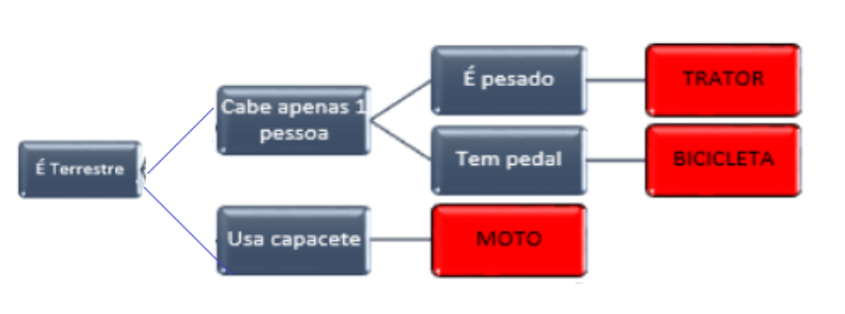

**Resolução**

**Algoritmo** "Meio_transporte_usuario" // Nome do algoritmo

**Var**

// Seção de Declarações das variáveis

resposta : caracter

**Inicio**

// Seção de Comandos, procedimento, funções, operadores, etc...

**escreva**("Para as perguntas a seguir, responda somente 'SIM' ou 'NÃO'.")

**escreval**() // Usado somente para uma melhor visualização

**escreval**() // numa eventual execução do algoritmo

**escreva**("É terrestre? ")

**leia**(resposta)

**se** (resposta = "SIM") **ou** (resposta = "sim") **ou** (resposta = "Sim") **entao**

**escreva**("Cabe apenas 1 pessoa? ")

**leia**(resposta)

**se** (resposta = "SIM") **ou** (resposta = "sim") **ou** (resposta = "Sim") **entao**

**escreva**("É pesado? ")

**leia**(resposta)

**se** (resposta = "SIM") **ou** (resposta = "sim") **ou** (resposta = "Sim") **entao**

**escreval**()

**escreval**("Transporte escolhido: TRATOR")

**senao**

**escreva**("Tem pedal? ")

**leia**(resposta)

**se** (resposta = "SIM") **ou** (resposta = "sim") **ou** (resposta = "Sim") **entao**

**escreval**()

**escreval**("Transporte escolhido: BICICLETA")

**senao**

**escreval**()

**escreval**("Transporte indisponível!")

**fimse**

**fimse**

**senao**

**escreva**("Usa capacete? ")

**leia**(resposta)

**se** (resposta = "SIM") **ou** (resposta = "sim") **ou** (resposta = "Sim") **entao**

**escreval**()

**escreval**("Transporte escolhido: MOTO")

**senao**

**escreval**()

**escreval**("Transporte indisponível!")

**fimse**

**fimse**

**senao**

**escreval**()

**escreval**("ERRO! Estão disponíveis somente transportes terrestres.")

**fimse**

**Fimalgoritmo**